

西邮Linux兴趣小组 寒假项目
开发设计文档

项目名称： Epoll+线程池
项目作者： 吕子健

引言

项目综述
结合epoll+线程池编写一个服务器，使其针对客户端发

术语表
定义在本文档中出现的专有词汇，以方便读者进行无障碍阅读。
序号 | 术语或缩略语 | 说明性定义
1 | C/S | Client/Server模型
2 | epoll | Linux下多路复用IO接口select/poll的增强版本
3 | 线程池 | 有多个线程储备的空间

参考资料
列出在项目开发过程中，所参考、查阅有关资料的名称、作者、来源等。参考资料包括：
a．项目相关技术论文；
b．网络上相类似项目；
c．相关技术文档、个人博客。
资料名称 | 作者 | 资料地址（URL）
linux高性能服务器 | 游双
Epoll+线程池 |  | 各种博客
Muduo 网络编程示例之一：五个简单 TCP 协议 | 陈硕 | http://blog.csdn.net/solstice/article/details/6171905

项目开发环境、流程图绘制工具
开发环境：Ubuntu/Red Hat 64位 g++编译器
绘图工具：Process On

数据结构说明

//任务的基类
class Job
{
protected:
int sockfd;
int Number; //任务选项
char *buf; //缓冲区
public:
Job();
~Job();
int GetSock();
char *GetBuf();
virtual void Run( int sock, char *buffer ) = 0;

};

class MyJob : public Job //实际的任务类
{
public:
int fd;
void Run( int sockfd, char *buf );
void Set( int num, char *buf, int sock, int epfd );
void Randstr( char *buffer );
void GetTime( char *buffer );
void Time( char *buffer );
};

//实际的线程池
class ThreadPool
{

protected:
static void *FunThread( void *arg ); //线程的调度函数
private:
static bool shutdown; //标志着线程的退出
static vector <Job *> JobList; //任务列表
static pthread_mutex_t mutex;
static pthread_cond_t cond;

//pthread_t *pid;
static vector < pthread_t > Free; //闲置线程
static vector < pthread_t > Busy; //忙碌线程
static pthread_t redpid; //负责管理回收的线程id
int InitNum; //初始化线程数
static int NowNum; //现在拥有的空闲线程数
static int UsualMin; //允许保持的最少的线程数
public:
ThreadPool();
~ThreadPool();
void create(); //创建线程池中的线程
void StopAll(); //销毁线程池
void AddJob( Job *job ); //添加任务
void IncThread(); //向线程池中添加线程
static void *RedThread( void *arg ); //减少线程池中的线程
int Getsize(); //获取当前任务队列中的任务
};

// 封装epoll类
class MyEpoll
{
public:
MyEpoll();
~MyEpoll();
void Init(); //初始化
int Epoll_wait(); //等待
void Epoll_new_client(); //新客户端
void Epoll_recv( int sockfd ); //接收数据
void Epoll_send( int sockfd ); //发送数据
void Epoll_close( int sockfd ); //断开连接
void Epoll_run(); //运行
static void change( int sag );
private:
static int flag;
int sock;
int epfd;
ThreadPool *pool;
MyJob task;
struct epoll_event ev, *event; //ev用于处理事件 event数组用于回传要处理的事件
};

模块设计

程序函数调用图及模块化分
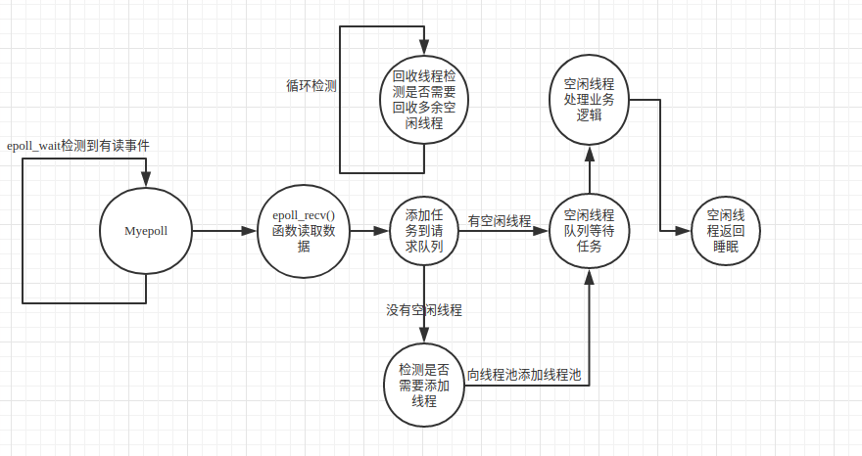

功能设计说明

模块1

功能描述
epoll类只处理I/O请求

算法和流程图
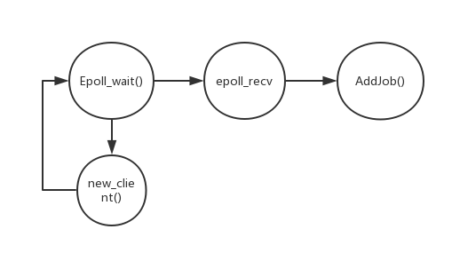

函数说明
epoll_wait()负责接收客户端发来的请求，epoll_wait保持监听监听socket，当客户端有请求过来，
将连接socket交给epoll_recv读取数据，然后封装交给线程池类添加任务

其他说明

模块2

功能描述
线程池类负责逻辑处理

算法和流程图
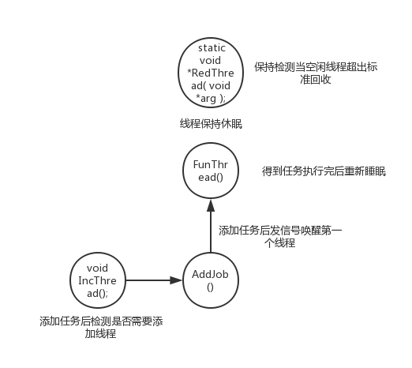

函数说明
每个线程（ FunThread() ）已在睡眠，当AddJob函数添加任务后发生信号唤醒队列中第一个线程，线程得到任务后调用任务类的执行函数进行逻辑处理，执行完后重新睡眠

其他说明

异常、错误处理
当客户端输入不是五种特定命令时，不会发送给服务器

已知存在的问题及改善方案
问 题： 客户端无法主动终止chargen命令的循环接受数据
改善方案： 打算利用signal函数捕捉软中断然后发送特定数据给服务器，服务器得到 后在得到任务的线程里改变给该客户端发送数据的线程的一个标志位，让其停 止。

